

муниципальное общеобразовательное учреждение «Солодушинская средняя школа» Николаевского муниципального района Волгоградской области 404046 Волгоградская область, Николаевский район, село Солодушино, ул. Советская , 14 телефон: 8-(84494)-5-21-35, е-mail: solshcool@mail.ru ОКПО 39321619 ИНН 3418006638 ОГРН 1023405162593
«»»»»»»»»»»»»»»»»»»»»»»»»»»»»»»»»»»»»»»»»»»»»»»»»»»»»»»»»»»»»»»»»»»»»»»»»»»»»»»»»»»»»»»»»»»»»»»»»»»»»»»»»»»»»»»»»»»»

№ 185 от 30.10.2018 г.

Информация
о проведении профилактического мероприятия «Вкус жизни…»
МОУ «Солодушинская СШ»

Наименование района | Николаевский
Проведено рейдов | 2
Выявлено нарушений –  в том числе:  -открытых чердаков  -открытых выходов на крышу  -открытых подвалов | 0
Устранено выявленных нарушений –  в том числе, ограничен доступ:  -на чердаки  -на крыши  -в подвалы | 0
Всего проведено профилактических мероприятий «Вкус жизни..» – | 5
Охвачено детей– | 63

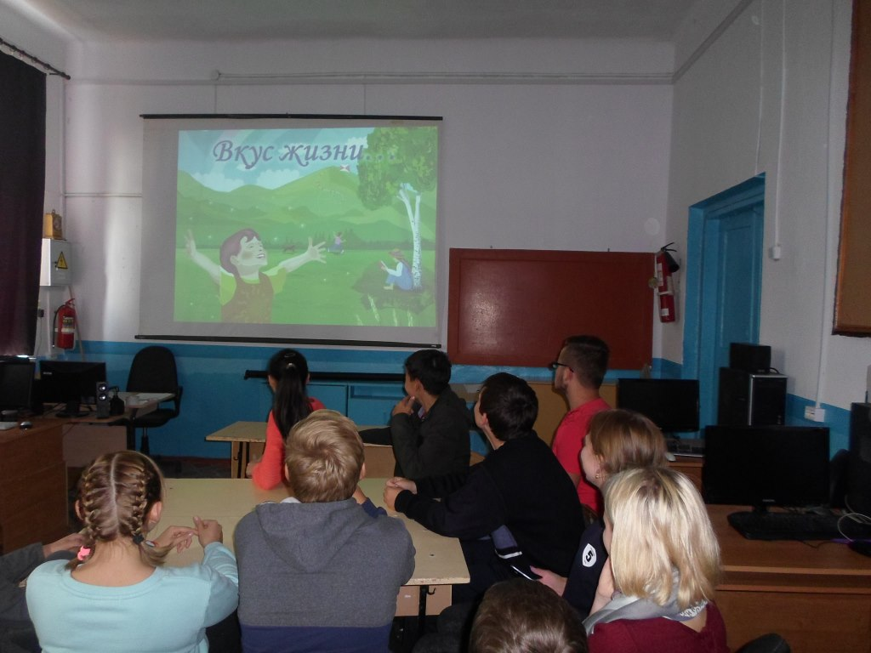

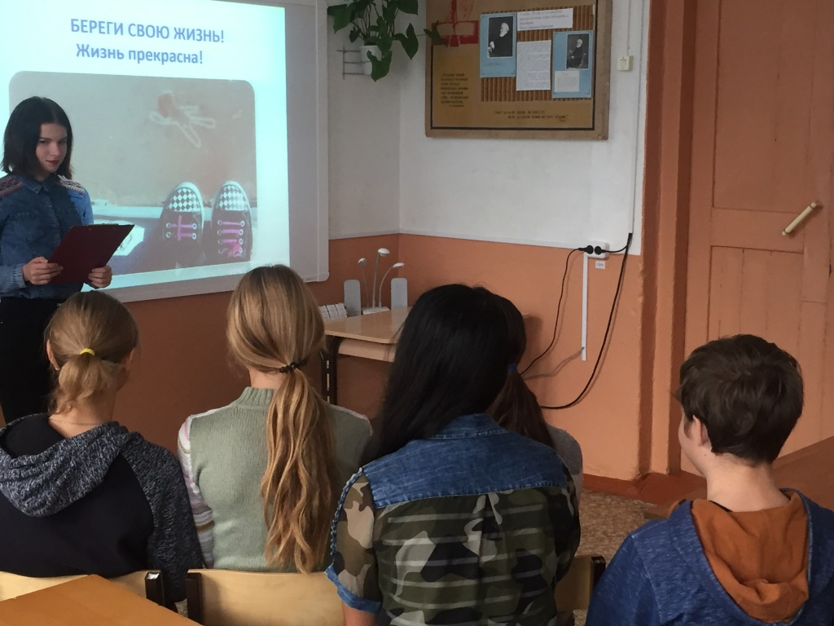

Директор О.В. Щупкина

